**ETUDE DE LA MODELISATION COMPORTEMENTALE AVEC SYSML**

**DU SECHE-MAIN AIRBLADE**

1. **Présentation du sèche-main AirBlade**

Dyson a révolutionné l’univers des toilettes avec son sèche-mains **Dyson Airblade,** plus rapide, plus hygiénique, plus économique et écologique que les autres appareils électriques à air chaud. Dyson propose un produit qui permet de réduire l’empreinte carbone de 50% sans aucun compromis sur la performance.

Le **Dyson Airblade™ AB03** possède la même technologie que son équivalent AB01 en aluminium – et donc les mêmes performances – mais sa coque est fabriquée en polycarbonate et ABS (PC-ABS), très robuste et résistant à la chaleur, que l’on utilise par ailleurs pour fabriquer les casques de moto, les hublots d’avion ou même les aspirateurs Dyson.

Le sèche-mains **Dyson Airblade™** balaie littéralement l’eau des mains en 10 secondes seulement, grâce à une lame d’air non chauffée. Il utilise ainsi 80% d’énergie en moins qu’un sèche-mains à air chaud. L’air est purifié grâce à un filtre HEPA utilisé dans les hôpitaux, ce qui le rend totalement hygiénique. Il est d’ailleurs certifié par NSF international, une organisation indépendante de santé publique et sanitaire.

Sa robustesse a été mise à l’épreuve des tests les plus violents, tant par des robots en laboratoire que par des tests humains en utilisation réelle. Et contrairement aux autres sèche-mains électriques en plastiques testés dans les mêmes conditions, seul l’AB03 a résisté avec succès.

« Le PC-ABS est un matériau très solide qui peut résister à tous les chocs possibles et imaginables. C’est celui que nous avons toujours utilisé pour nos aspirateurs parce qu’il est précisément très robuste et ultra résistant. Nous avons aussi pu traiter la surface pour qu’elle soit parfaitement hygiénique, comme nous avions pu le faire avec l’AB01. Ce matériau a donc tous les avantages, en plus de nous permettre de réduire l’empreinte carbone de plus de 50% » (James Dyson).

1. **Etude comportementale du système**

L’étude comportementale de ce système peut être modélisée à l’aide des 3 diagrammes **SYSML** suivants : diagramme des **cas d’utilisation**, diagramme de **séquence** et diagramme d’**états**.

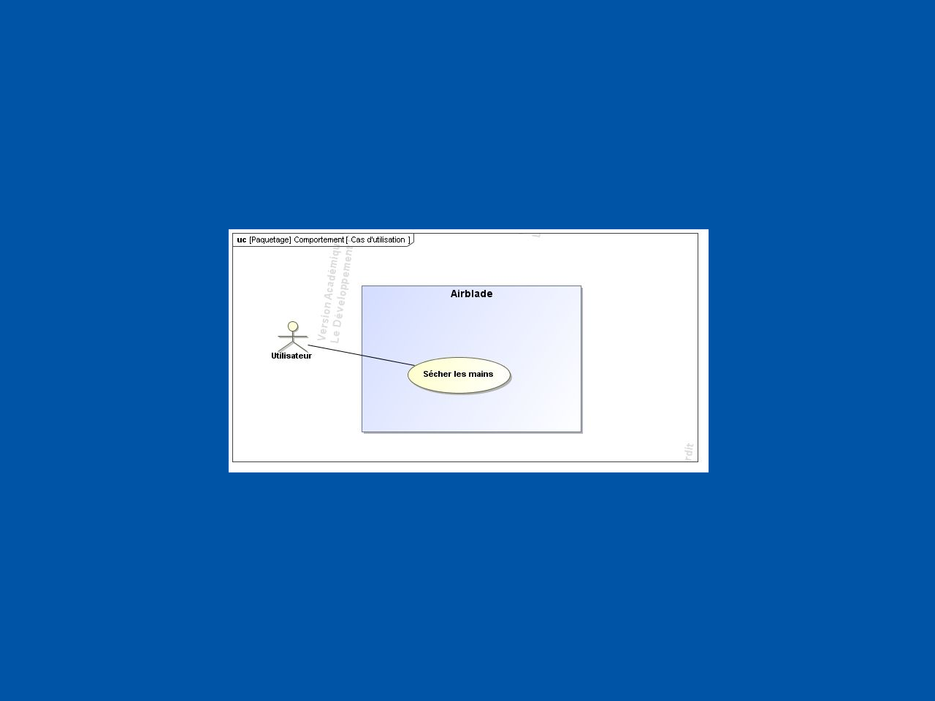Ainsi, le diagramme des cas d’utilisation (**uc**) peut-être modélisé comme suit :

* 1. Quel est ce diagramme ? **Diagramme de séquence**

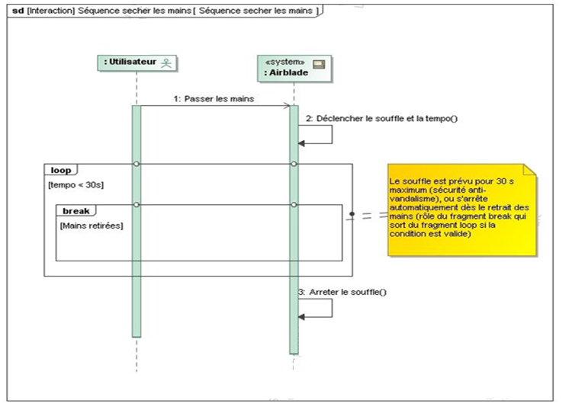

* 1. Que se passe-t-il après que l’utilisateur ait retiré les mains ?

**Après avoir retiré les mains s’active le break qui fait donc arrêter le souffle.**

* 1. 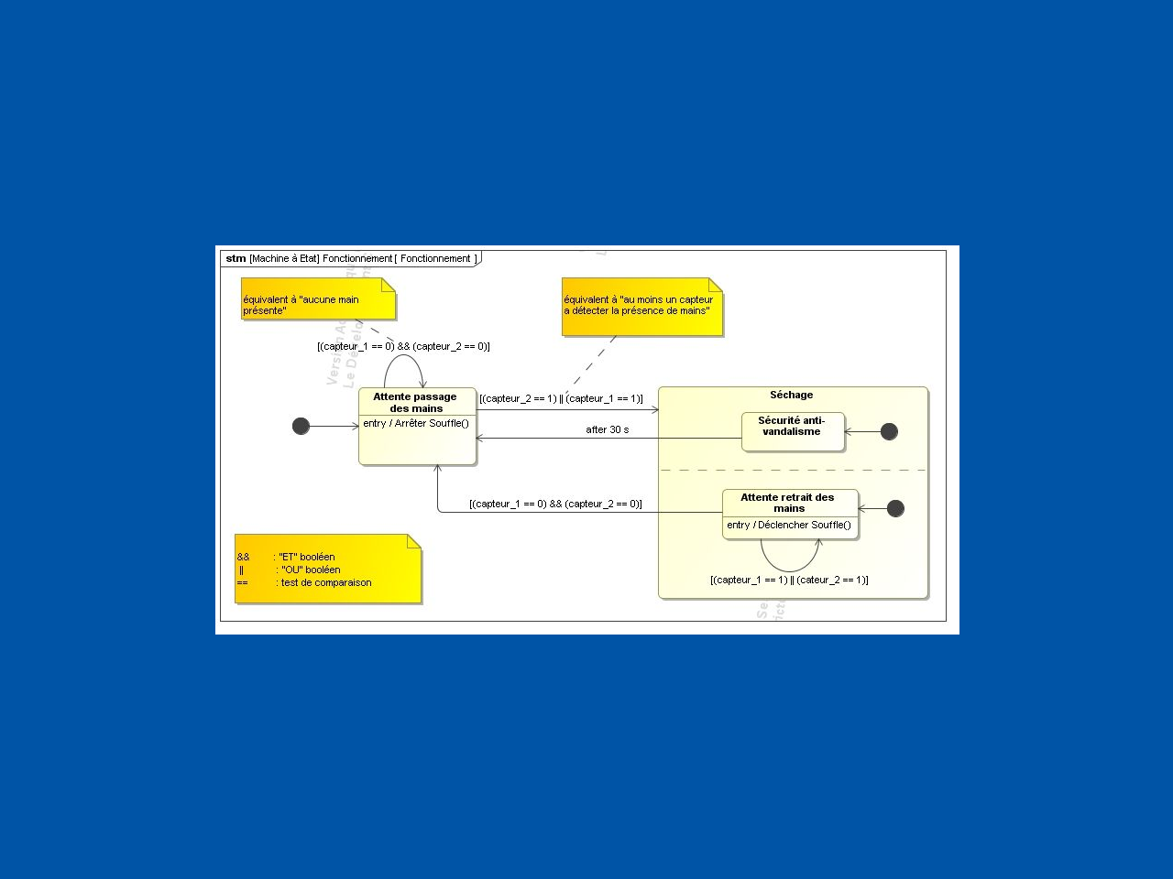Quel est ce diagramme ? **Diagramme d’état**
  2. Quel évènement déclenche la sortie de l’état « attente de retrait des mains » ?

**Lorsque les mains passent l’attente de retrait des mains s’activent jusqu’à quelles partent et le souffle s’arrete après.**

* 1. Qu’est-ce qui déclenche le passage de la sécurité anti-vandalisme à l’attente des mains ?

**30 secondes après la fin si il y a encore les mains la sécurité anti-vandalisme s’active**

* 1. Entourer en rouge les évènements où les capteurs sont à 1 ?